FA-06 — Le trait de scie mange une pièce
Fiche d'exercice Magpie · Lot A — Découverte des composants natifs
Thématique | FA1 · Imbrication
Référence au référentiel | REF-160
Compétence visée | Compter les pièces d'un débit linéaire en tenant compte du trait de scie et des rives inutilisables.
Case Bloom (révisée) | Appliquer × procédurale
Niveau | Perfectionnement
Durée cible | 25 minutes
Prérequis | FA-01
Mode de validation | SingleValue — tolérance 0
Solution de référence | 8 composants
Version | v0.4-260901 — Ind. C — 01/09/2026
Conception | magpie-conception-exercices v2.3

SUJET
Compétence visée
Compter les pièces d'un débit linéaire en tenant compte du trait de scie et des rives inutilisables.
Contexte
Le panneau se refend en lames. La lame de scie prend 4 mm à chaque passage, et les 12 mm de rive ne sont pas utilisables.
Énoncé
Le panneau mesure 2 500 mm. Chaque pièce fait 352 mm, le trait de scie 4 mm, et 12 mm de rive sont à écarter de chaque côté. Donnez le nombre de pièces par panneau.

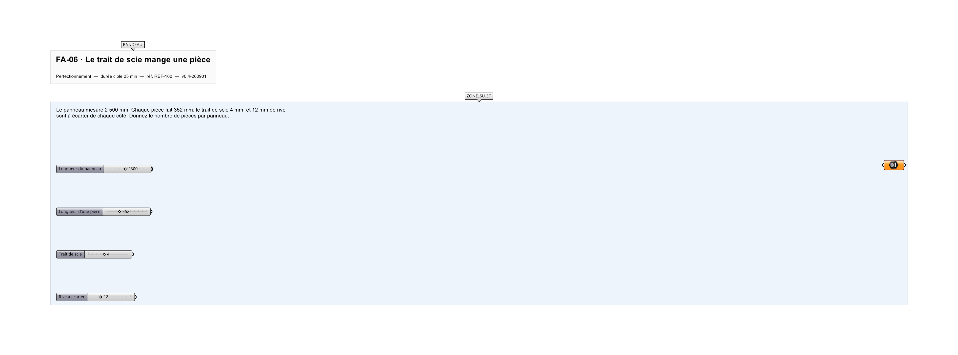
Le canvas à l'ouverture de FA-06_sujet.gh : les données fournies et le paramètre REPONSE.
Ce qui vous est fourni
La longueur du panneau, celle de la pièce, le trait de scie et la rive.
Ce qui est attendu
6 pièces par panneau.
Branchez votre résultat sur le paramètre REPONSE. La correction compare cette sortie en mode SingleValue.
La consigne ne nomme aucun composant, et c'est délibéré : nommer l'outil reviendrait à donner la réponse. Ce lot n'autorise que des composants natifs de Grasshopper pour Rhino 8 — aucun plugin tiers n'est nécessaire.
Barème
1 point si le nombre de pièces est juste.
Le corrigé fait l'objet d'une fiche distincte, remise après validation ou en fin de séance.

